Post exchange program Report and Survey
1 นศพ.ภัทรภร คงอินทร์ ชั้นปีที่ 5 ปีการศึกษา 2557
2 ข้อมูลของการเข้าร่วมโครงการ
มหาวิทยาลัย Pusan university Yangsan campus
สาขา Emergency medicine and Pulmonary
ประเทศ เกาหลี
ช่วงเวลา 1 เดือน 6 พ.ย.-6ธ.ค. 2557
3 แบบสอบและการายงานข้อมูลหลังเข้าร่วมโครงการ
ข้อมูลด้านวิชาการและข้อเสนอแนะ
1.จากประสบการณ์เข้าร่วมโครงการแลกเปลี่ยนเข้าร่วมโครงการอะไรบ้าง และท่านได้เรียนรู้อะไร อย่างไร
1.1 Emergency department
กิจกรรมที่เข้าร่วม คือ
- observe ER
- lecture
-CPR class
1.2 Pulmonary
- Bronchoscope
-lecture COPD Asthma interstitial lung disease TB
-service round
สิ่งที่ได้เรียนรู้ คือ ระบบการจัดการในห้องฉุกเฉิน เทคโนโลยีที่ใช้ การmanagementเบื้องต้น การอ่านEKG การCPR doctor-patient relationship ของประเทศเกาหลี ระบบการเรียนการสอนของคณะแพทย์ การservice round
management of lung disease ต่างๆ การทำbronchoscope การconference ในและนอกภาค ความแตกต่างของโรคทางปอดและการรักษาของไทยและเกาหลี
2.หลังจากท่านได้ร่วมโครงการท่านคิดว่าจะนำความรู้ ประสบการณ์ไปใช้ประโยชน์ต่อตัวท่านอย่างไร
จะนำความรู้ที่ได้เรียนรู้ในภาคต่างๆ ใช้เป็นพื้นฐานในการต่อยอดหาความรู้เพิ่มเติม ในการเรียนแพทย์
3.ความรู้ที่ท่านได้รับจากการเข้าร่วมโครงการครั้งนี้ มีประโยชน์ต่อหน่วยงานหรือคณะแพทย์อย่างไร
ความรู้ที่ได้มีประโยชน์คือในเรื่องเทคโนโลยีใหม่ๆที่ไทยยังไม่มี รวมถึงระบบการจัดการที่ดี นำมาบอกเล่าให้อาจารย์แพทย์ใช้เป็นประโยชน์ในการปรับปรุงระบบต่อไป เช่น ระบบการจัดการและเทคโนโลยีในER

4. ความประทับใจต่อผู้คนที่เกี่ยวข้อง สถานที่ สภาพแวดล้อม วัฒนธรรม และ อื่นๆ
รู้สึกประทับใจในทุกๆด้านโดยเฉพาะ professor ,resident,internและนศพ.ทุกคนที่ให้การดูแลอย่างดี สอนความรู้และใส่ใจเป็นอย่างมาก ทำให้รู้สึกมีความสุขในการเรียน และยังพาไปเที่ยวพาไปรับประทานอาหาร ให้คำปรึกษา ช่วยเหลือทุกๆเรื่อง, รพ.ใหญ่สะอาด ระบบดี ที่พักเหมาะสมสะดวกสบาย การเดินทางง่ายปลอดภัยสะดวก
วัฒนธรรมมีความน่าสนใจได้แลกเปลี่ยนเรียนรู้วัฒนธรรม
5. ข้อเสนอแนะ
เป็นโครงการที่ดีมากได้เรียนรู้ทั้งด้านวิชาการ สังคมและวัฒฒนธรรม ได้ประสบการณ์มากมาย มหาลัยที่ไปเป็นมหาลัยที่ดีผู้คนเป็นมิตรอย่างมาก อยากให้ส่งนักเรียนไปอีกทุกปี
ส่วนข้อที่อยากให้ปรับปรุงคือ ช่วงเวลาที่ไปไม่เหมาะสมเพราะ นศพ.กำลังอยู่ในช่วงสอบมีความเครียดสูงจึงไม่ค่อยมีเวลาได้ทำกิจกรรมร่วมกันนัก
6.รูปภาพประทับใจ
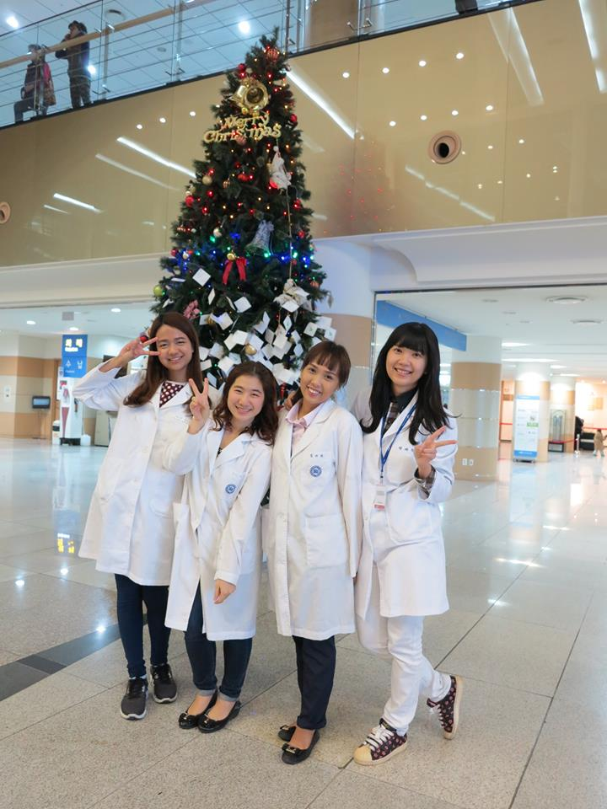
เป็นภาพตอนที่กำลังดูงานในภาค Pulmonary ส่วนเพื่อนคนอื่นอยู่ภาคต่างๆกันไป เช่น ศัลยศาสตร์ cardiology
ทุกวันพวกเราจะพูดคุยเพื่อแลกเปลี่ยนสิ่งที่ได้เรียนรู้ในภาคของตน
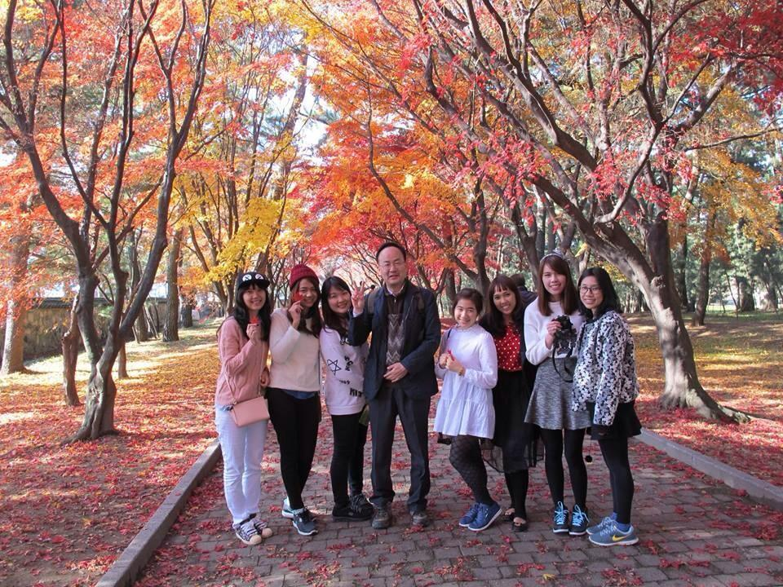
เป็นภาพของพวกเราและ Professor ผู้ดูแลพวกเรา รู้สึกประทับใจมากเพราะProfessor ดูแลเราอย่างดี ทั้งเรื่องอาหารการกิน ที่พัก เรื่องวิชาการ และพาไปเที่ยว คอยรับส่ง เป็นที่ปรึกษาให้พวกเราทุกคนตลอดเวลา1เดือน

